Тема урока: Вязание крючком и спицами.

Необходимо на уроке - доступ в Интернет.

Первичное усвоение новых знаний:
Вязание крючком и спицами – старинное рукоделие. Из толстых шерстяных ниток домашнего прядения вязали носки, варежки и пуховые платки для зимней стужи. Из тонких льняных ниток – ажурные кружева для украшения краев полотенец, подзоры для кровати, скатерти, салфетки и даже большие покрывала. И в наше время существуют народные художественные промыслы, сохраняющие и приумножающие традиции старых мастеров.
Вязание было в моде всегда. У ваших мам и бабушек, наверное, до сих пор хранятся журналы по вязанию, которые вдохновляли их на создание красивых жакетов, свитеров, жилетов, шапочек.
Материалами для вязания являются нитки или пряжа из натуральных или химических волокон.
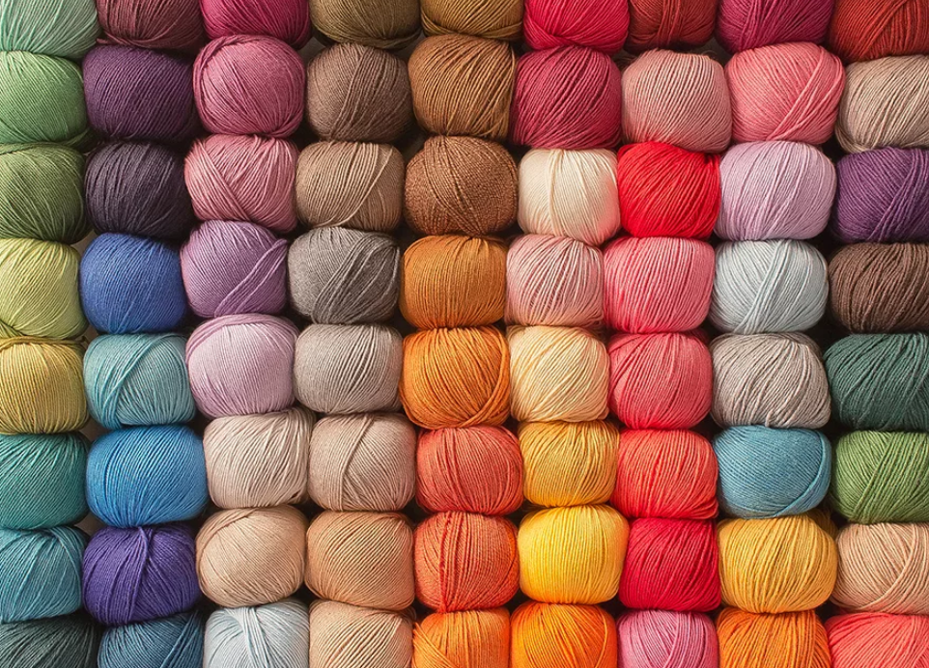
Хлопок – один из наиболее распространенных видов пряжи, используемых для вязания крючком. В современной моде он занимает ведущее место. Хлопковые нити разнообразны по цветовой гамме и качеству (блестящие, матовые, меланжевые, шелковистые и др.). Их используют для вязания любых узоров и видов изделий.
Лен – прочные, неотбеленные нитки – применяют для вязания в основном декоративных изделий.
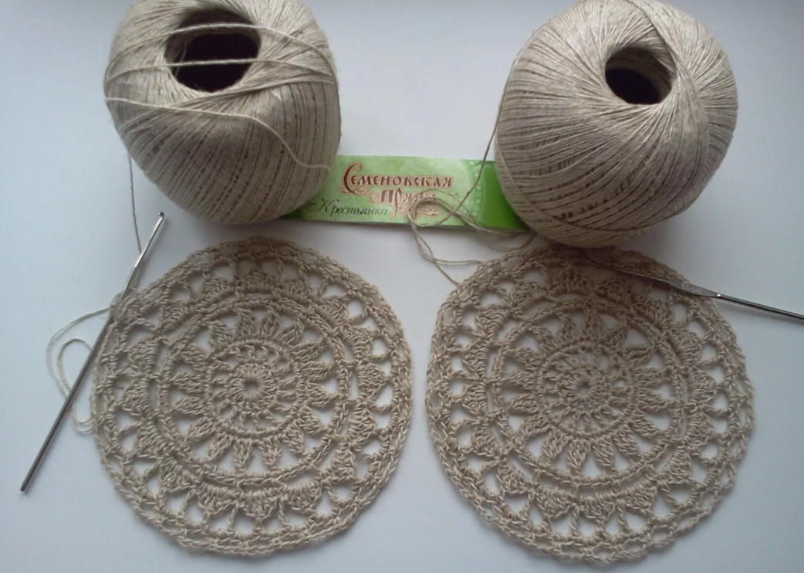
Шерстяная пряжа – натуральный материал, получаемый из шерсти животных. Она идеальна для вязания гладких, рельефных и многоцветных узоров.
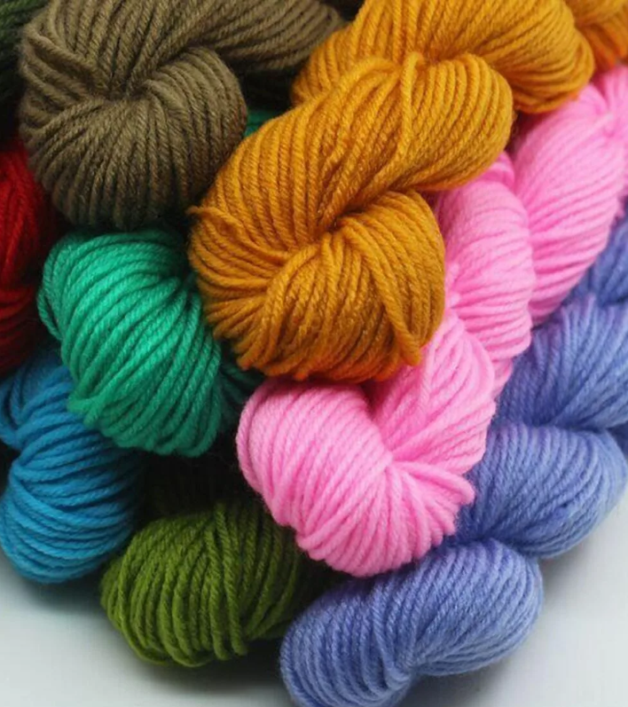
Смесовая пряжа содержит различные по сотсаву волокна, например 30% шерсти, 20% нейлона, 50% акрила.
Блестящая пряжа – вискозные и акриловые нити, добавленные в основную пряжу и придающие ей золотистый или серебристый оттенок.
Фасонная пряжа – пряжа, изготовленная по особой технологии с добавлением различных по цвету и качеству волокон, синтетических, металлизированных нитей.
Фантазийная пряжа – это мселанжевая пряжа, изготовленная из смешанных природных и синтетических волокон с добавлением металлизированнных нитей различной фактуры.
Виды крючков
Крючки для вязания изготавливают из разные материалов и различной толщины. Толщина крючка обозначается номером, который соответствует диаметру головки крючка в миллиметрах. Чем больше номер, тем толще крючок. Самые тонкие крючки для вязания нитками изготавливают из стали или никелированного алюминия от № 0,6 до № 1,75. Они имеют рукоятку и наконечник, который защищает тонкое остриё крючка. Более толстые крючки (для шерстяной и акриловой пряжи) изготовляют из алюминия – от № 2,0 до № 7,0, из пластмассы – от №2,5 до № 15.
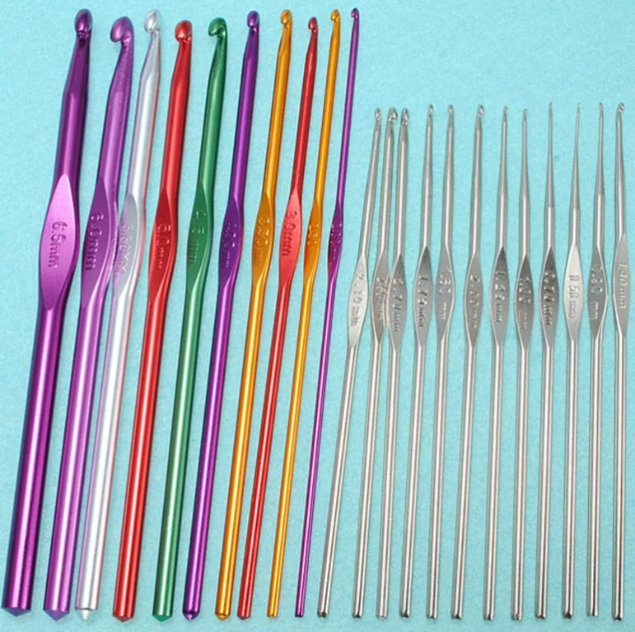
Плотность вязания зависит не только от того, насколько правильно подобран номер крючка для данных ниток, но и от индивидуального стиля вязальщицы. Поэтому тот, кто вяжет рыхло, должен взять более тонкий крючок, кто вяжет плотно – более толстый.
Виды спиц
Спицы бывают различной толщины и длины. Если для изделия нужна толстая пряжа, спицы выбирают также толстые. Номер спиц означает их диаметр. Длина спиц зависит от того, какой ширины деталь будут на них вязать. Одна сторона спиц на конце сужается, что позволяет свободно и легко провязывать петли. Спицы, имеющие жемчужно-серый цвет, изготовлены из алюминия, блестящие спицы – из никелированной стали. Спицы могут быть также из дерева, бамбука, пластика. В любом случае спицы должны быть легкими и идеально гладкими.
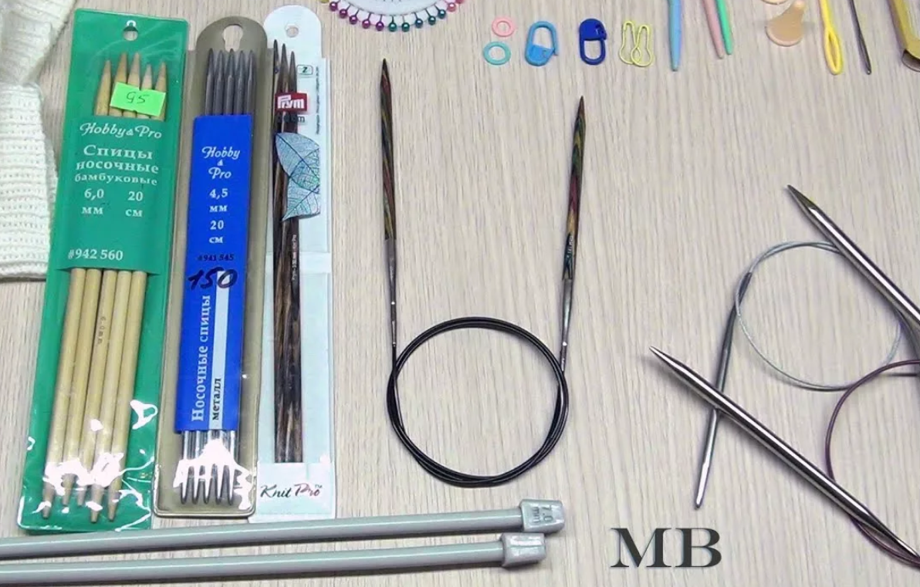
Для вязания прямого, не очень широкого полотна, нужны две обычные спицы с наконечниками (ограничителями), которые не позволяют петлям соскакивать со спицы и распускаться.
Круговые спицы выпускают различной толщины (от № 2 до № 10) и длины (от 40 до 120см). в них две спицы соединены гибким тросиком, чтобы можно было вязать по кругу. Длина таких спиц должна быть немного меньше, чем ширина детали, чтобы при вязании полотно не растягивалось. На круговых спицах можно вязать в прямом и обратном направлениях, если это требуется по узору.
Комплект чулочных спиц состоит из пяти одинаковых коротких спиц длиной 15 или 20см. чулочные спицы бывают различной толщины от № 1,25 до №8. При вязании петли находятся на четырех спицах, провязывают их пятой. На них вяжут не только чулки, носки, но и варежки, перчатки и даже шапочки.
Кроме основных инструментов – крючка или спиц, понадобятся дополнительные инструменты: игла с длинным ушком (штопальная) для сшивания деталей изделия, ножницы, портновские булавки. Если вяжут одежду, то нужны сантиметровая лента, чертежные инструменты и бумага для изготовления выкройки.
Расчет количества петель для изделия
Чтобы рассчитать необходимое количество петель, нужно связать образец из 25 петель высотой 12см. петли закрыть и отпарить образец.
С помощью линейки отметить булавками квадрат со стороной 10см. посчитать, сколько петель и рядов вмещается внутри квадрата.
Например, в квадрате получилось 17 петель и 25 рядов.
Ширина изделия – 20см, высота изделия – 18см.
Количество петель в изделии: 17 (петель) * 20см : 10см = 34петли
Количество рядов в изделии : 25 рядов * 18см : 10см = 45 рядов.
Отпаривание деталей и сборка готового изделия
Чтобы вязаное изделие не скручивалось, а узор на нем был хорошо виден, его отпаривают. На утюжильную доску кладут выкройку изделия. К ней прикалывают портновскими булавками вязаную деталь лицевой стороной вниз и отпаривают через влажный проутюжильник, осторожно прикасаясь утюгом. Затем дают детали высохнуть.
Изделия, связанные объемными вязками, например резинкой, отпаривать нельзя!
Затем вязаные детали складывают лицевыми сторонами внутрь и сшивают с изнаночной стороны вручную мелкими петлеобразными стежками («назад иголку»).

Первичное закрепление:

- На каком рисунке изображены меланжевая и шерстяная пряжа?
А. 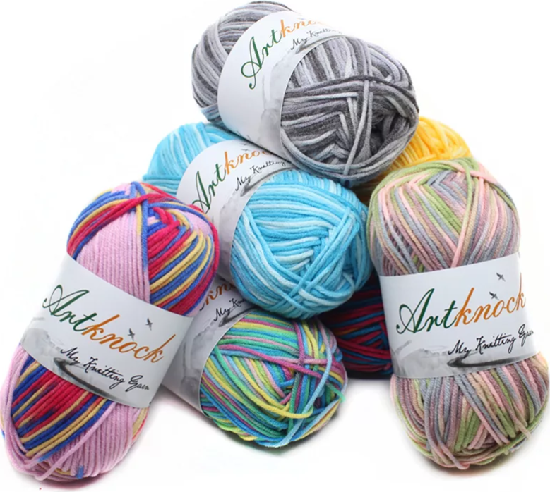 Б. 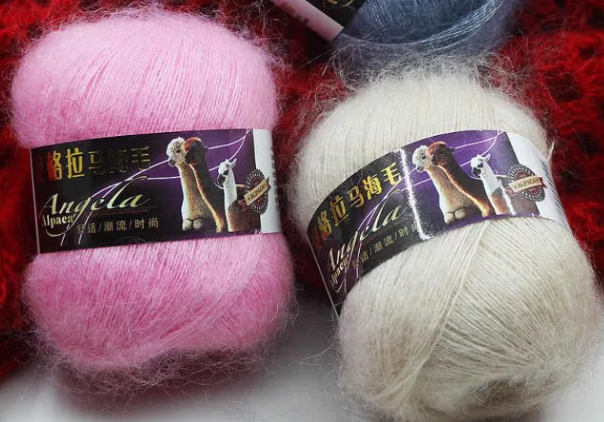

2. какой номер крючка нужно выбрать для шерстяной пряжи?
А. 3,0 Б. 1,5 В. 2,5

3. на каком из рисунков изображены спицы с ограничителями и чулочные?
А. 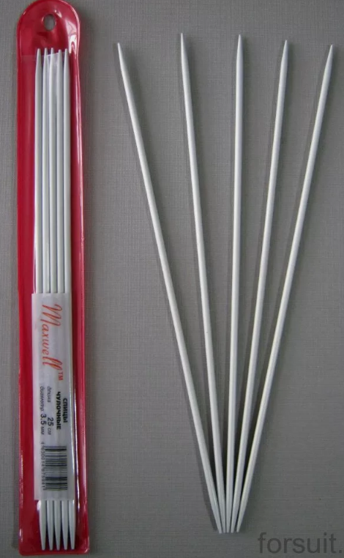 Б. 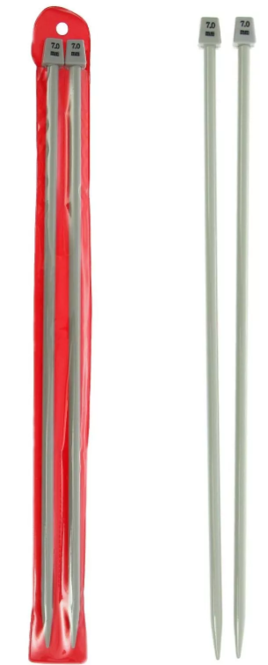

Обобщение и систематизация знаний
Пройди по ссылке и выполни задания, просматривая видео: https://learningapps.org/watch?v=pk9ayawpj20
1.
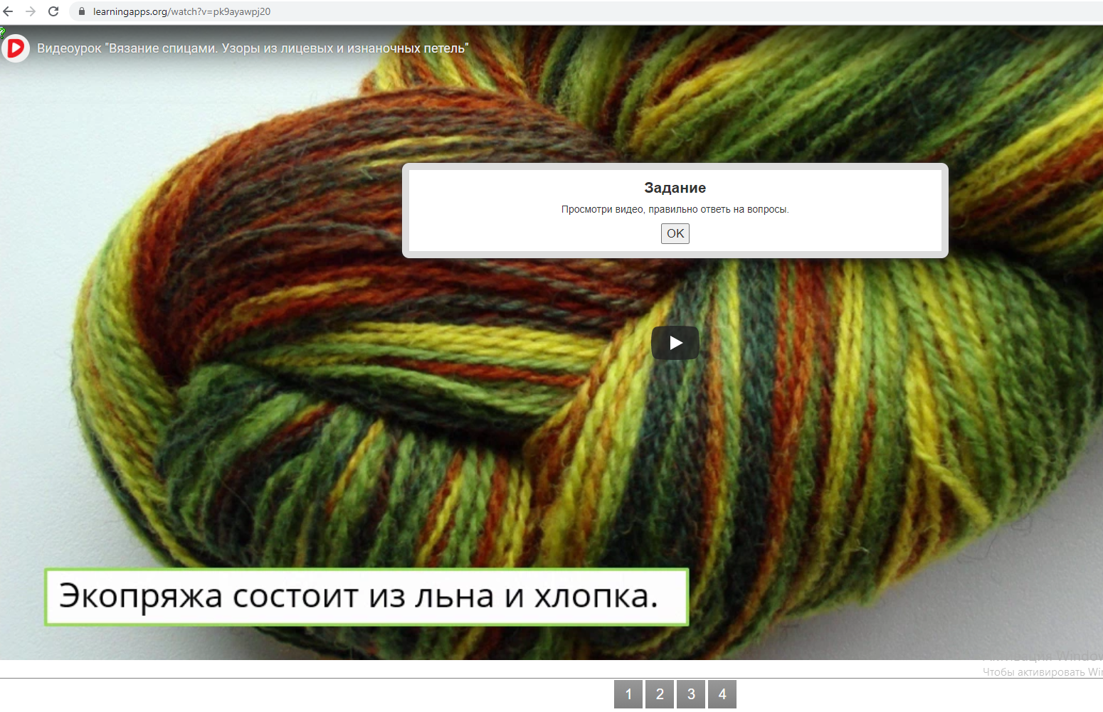
- Просматривая видео нужно будет ответить на 4 вопроса, каждый раз видео будет останавливаться и появится окно с вопросом «Запустить задание» - нажми на него, затем выбери или впиши верный ответ и нажми галочку в правом нижнем углу для проверки, затем внизу нажми кнопку «завершить задание» и затем нажми «Продолжить воспроизведение видео» и продолжай смотреть видео до следующего вопроса.
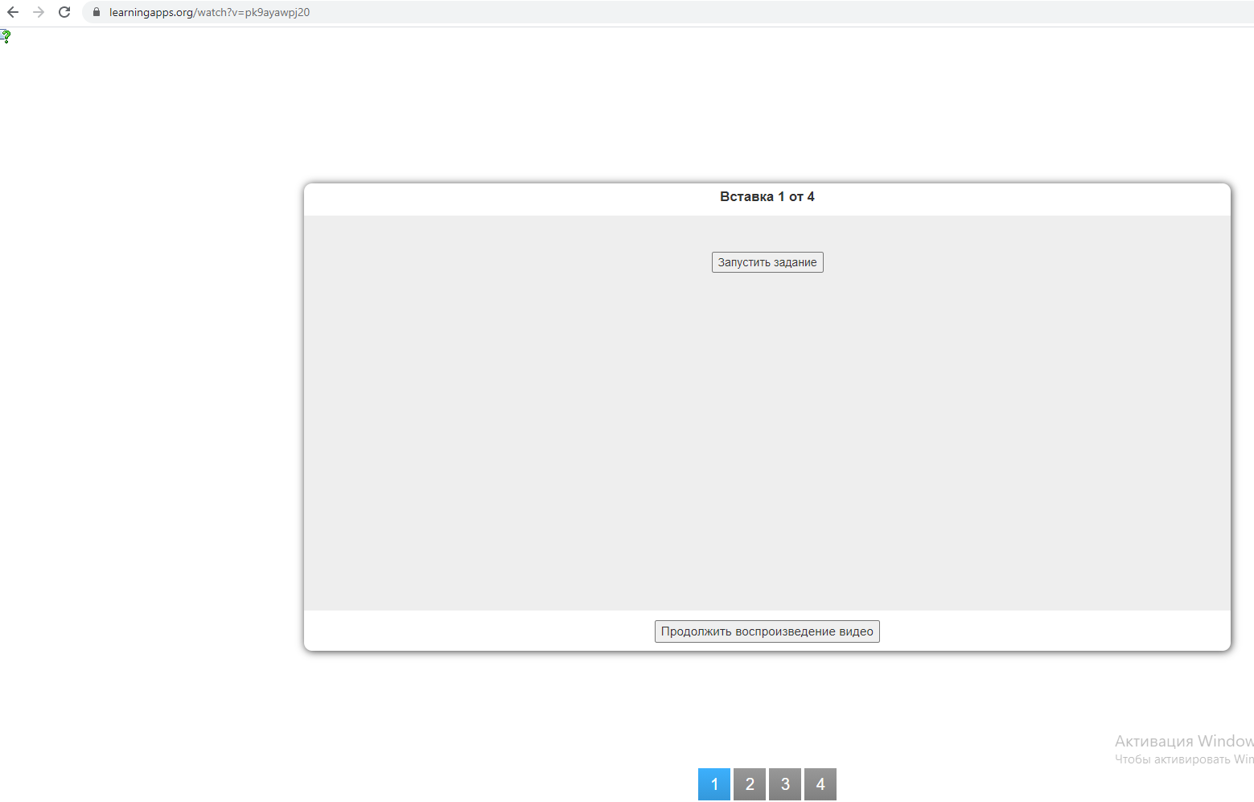
- 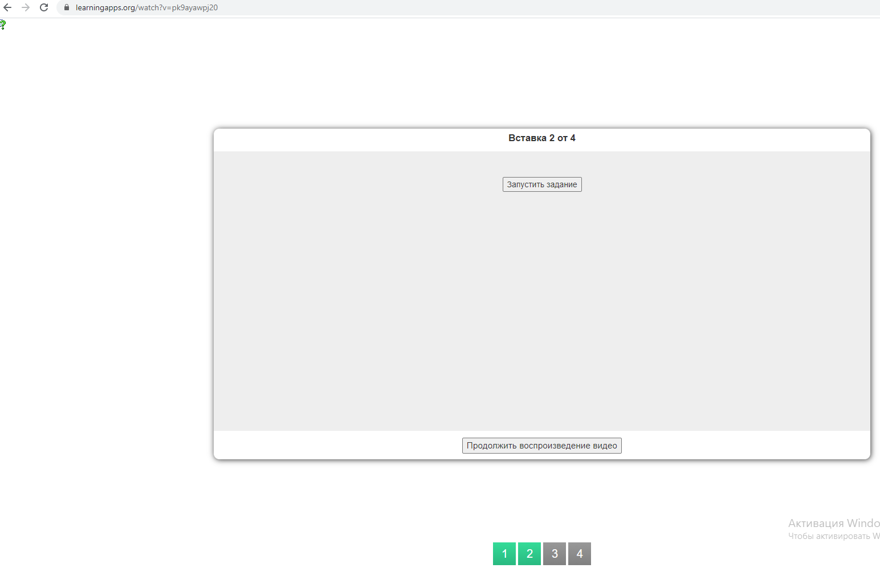
- 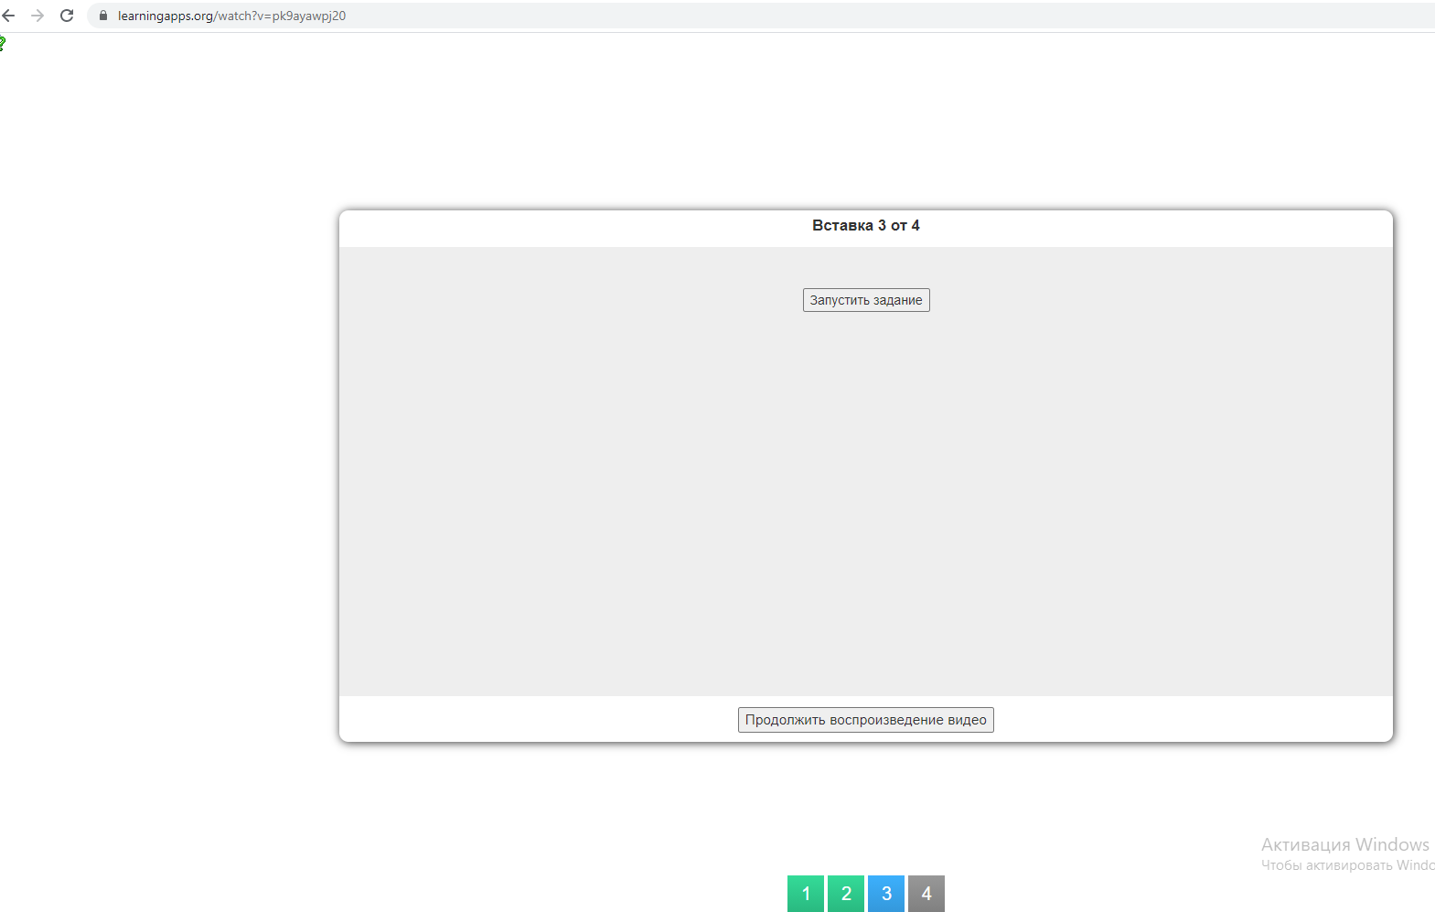
- 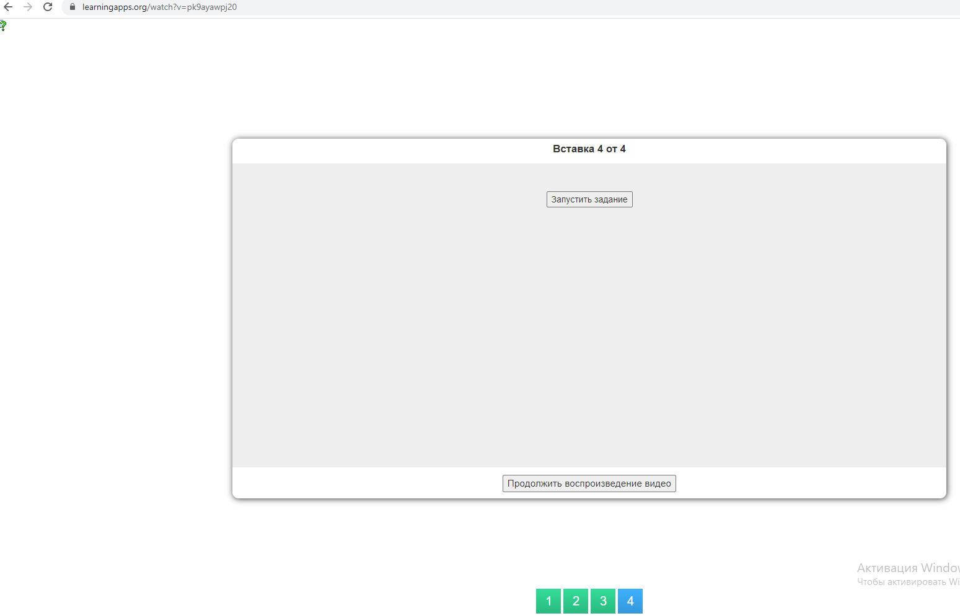

Рефлексия:
Сегодня на уроке:
- я узнала...
- было трудно…
- я поняла, что…
- я научилась…
- я смогла…
- было интересно узнать, что…
- меня удивило…
- мне захотелось…

